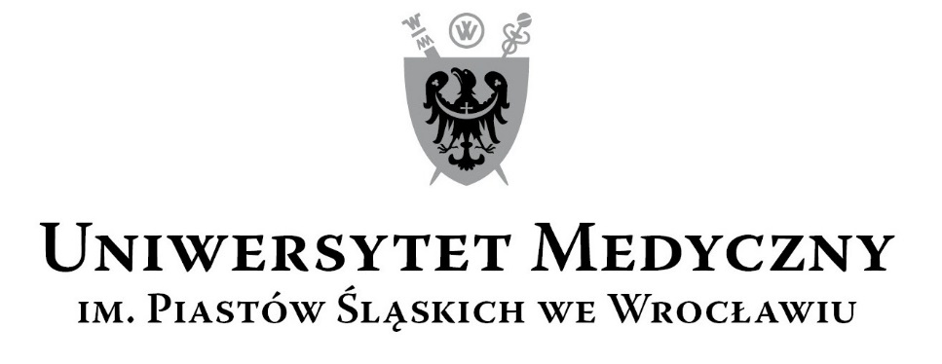
50-367 Wrocław, Wybrzeże L. Pasteura 1
Zespół ds. Zamówień Publicznych UMW
Ul. Marcinkowskiego 2-6, 50-368 Wrocław
fax 71 / 784-00-45
e-mail: joanna.czopik@umed.wroc.pl

UMW / AZ / PN – 85 / 18 Wrocław, 21.08.2018 r.

NAZWA POSTĘPOWANIA
Remont głównego wejścia do budynku I Katedry i Kliniki Ginekologii i Położnictwa przy
ul. Chałubińskiego 3 we Wrocławiu

Informacja z otwarcia ofert

W niniejszym postępowaniu do upływu terminu składania ofert wpłynęła do Zamawiającego 1 oferta.
Bezpośrednio przed otwarciem ofert Zamawiający podał kwotę, jaką zamierza przeznaczyć na sfinansowanie przedmiotu zamówienia, tj. 239 850,00 zł brutto

Kryteria oceny ofert:
            - Cena realizacji przedmiotu zamówienia - waga 60 %;
            - Termin realizacji - waga 30 %;
            - Okres gwarancji - waga 10 %.

Ofertę złożył następujący Wykonawca, wymieniony w Tabeli:

Nr oferty | Wykonawca, adres | Cena  brutto PLN | Termin realizacji | Okres gwarancji
1 | Artis Konserwacja Zabytków  Dorota Wandrychowska  Ul. Marii Konopnickiej 9d  51-141 Wrocław | 270 600,00 | 8 miesięcy | 6 lat

Warunki płatności – zgodnie z treścią Siwz.

Z upoważnienia Rektora

Kanclerz UMW

Mgr Iwona Janus

